【よくあるご質問】
2022/12/3更新

Q1 子どもの未来アンバサダーの登録方法を教えてください。

A1 下記のリンクよりお申込みをお願い致します。
https://business.form-mailer.jp/fms/43924214162411

下記のホームページのサイトからもお申込みいただけます。
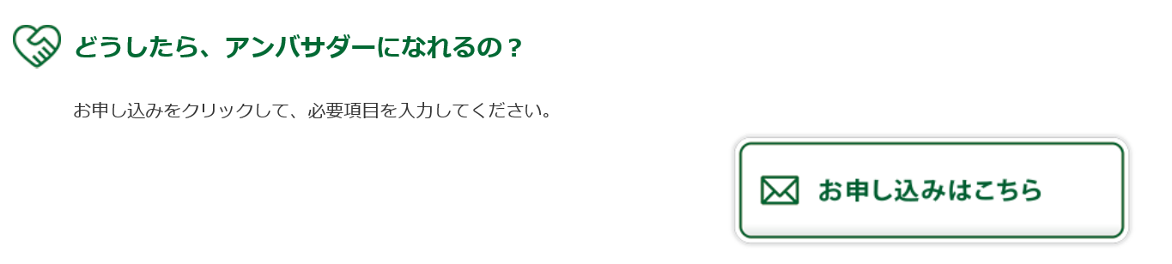
https://miraiaction.org/ambassador.html

Q2 昨年も助成を受けましたが、今年も申し込むことは可能ですか。

A2 連続応募も可能です。昨年と異なり新しく始めたことを重点的に応募フォームに記載ください。

Q3 応募フォームにアップロードする応募書類はどこにありますか。

A3 応募に必要な書類は下記の①～④の書類です。①は提出必須となり、指定のフォーマットを使用してください。②～④は指定のフォーマットはございません。各団体での資料を添付してください。
【必要書類】
① 申請事業の予算書【必須】 【団体名】申請事業の予算書.xlsx
② 規約や会則、それに準ずる文書
③ 活動実績のわかる文書（事業報告書または活動報告書など）
④ 会計実績のわかる文書（予算書または決算書など）

Q4 費用の項目の内容について適応有無を教えてください。こども食堂でのパントリー用の食材や、お弁当配布の用の食材費用も資材費の項目にあてはめていいのでしょうか？

A4 資材費についてですが、子ども食堂でのパントリー用の食材なども、こちらの資材費にいれていただいて、問題ございません。

Q5 家電などの備品は、金額的に限度ありますか？

A5 備品としてだけではなく全体の限度額のお話になりますが、1団体5万円～50万円の範囲を助成の基準とさせていただいております。総額としてこの範囲内でご申請いただけたらと思います。

